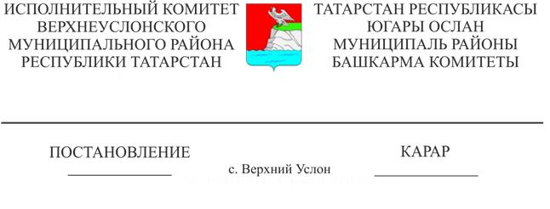

01.02.2022 104

|  |
| --- |
| Югары Ослан муниципаль районы буенча 2022 елга гомуми торак мәйданының бер квадрат метрының уртача бәясен раслау турында |

Россия Федерациясе Төзелеш һәм торак-коммуналь хуҗалыгы Министрлыгының «2022 елның I кварталына Россия Федерациясе субъектлары буенча торак урынның гомуми мәйданының бер квадрат метрының уртача базар хакы күрсәткечләре турында» 2021 елның 17 декабрендәге 955/пр номерлы боерыгы һәм «ТР Бәяләүчеләр берлеге» НП Эксперт-консультация советының хаты нигезендә Югары Ослан муниципаль районы Башкарма комитеты

КАРАР БИРӘ:

1. 2022 елга Югары Ослан муниципаль районы территориясендә гражданнарның торак шартларын яхшырту чараларын үткәрүгә социаль түләүләр күләмен исәпләп чыгарылган бер квадрат метрның бәясен, «Торак» федераль максатчан программасын гамәлгә ашыру кысаларында 2020-2025 елларга «Яшь гаиләләрне торак белән тәэмин итү» программасын гамәлгә ашыру кысаларында федераль бюджет һәм авыл җирендә яшәүче яшь гаиләләр һәм яшь белгечләргә Татарстан Республикасы бюджеты исәбеннән, 58 654 сум 00 тиен күләмендә расларга.

2. Әлеге карарны Татарстан Республикасы хокукый мәгълүматының рәсми порталында бастырып чыгарырга.

3. Әлеге карарның үтәлешен тикшереп торуны Югары Ослан муниципаль районы Башкарма комитеты җитәкчесенең беренче урынбасары Черменский М.М. йөкләргә.

Башкарма комитет җитәкчесе И. И. Шакиров

Әзерләде һәм бастырды:

Бурдина Т. Н.

3 нөсхәдә